**Panduan Penggunaan Program**

**Pelanggan**

Tampilan Awal

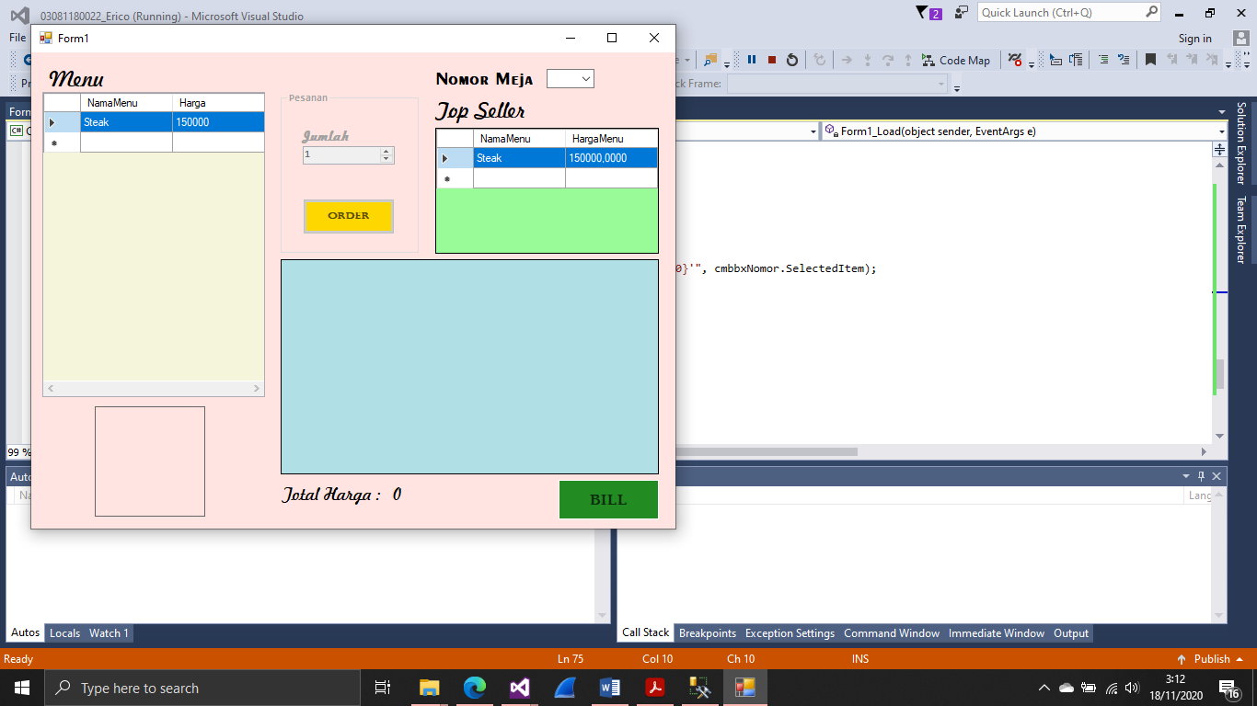

**7**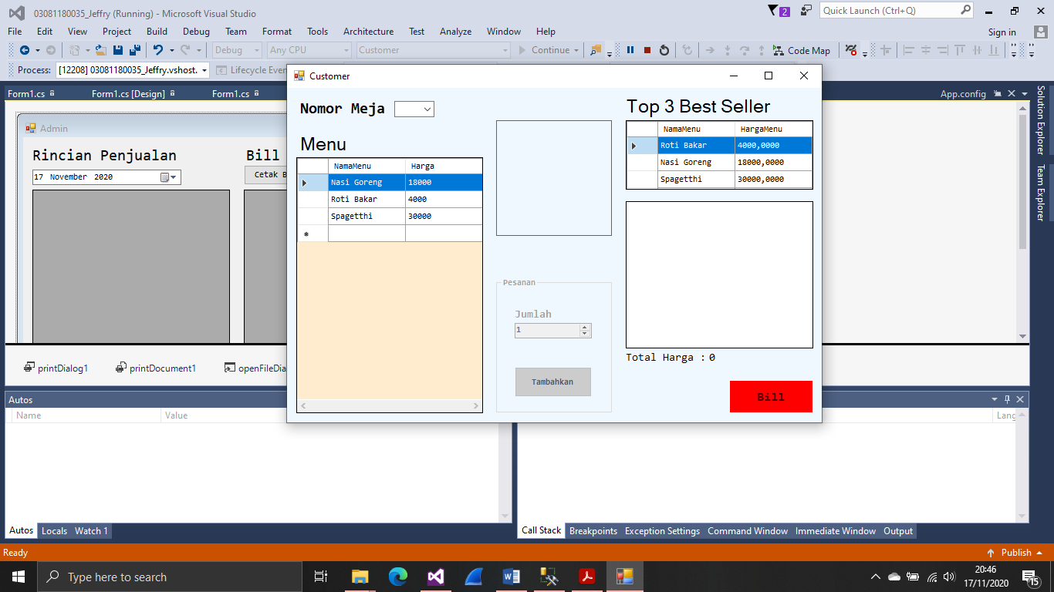

**5**

**2**

**4**

**6**

**3**

**1**

Langkah Memesan Menu  
1. Pilih Nomor Meja yang sedang diduduki   
2. Pilih makanan yang ada di daftar menu(3) atau daftar top(2)  
3. Gambar Menu pilihan akan muncul pada kotak bernomor 5  
4. Tentukan banyaknya porsi makanan dan tekan order pada bagian 5 untuk memesan  
5. Pesanan akan muncul di kotak 6  
6. Jika siap membayar, tekan tombol Bill pada bagian 7

**Contoh Tampilan Saat Pemesanan**

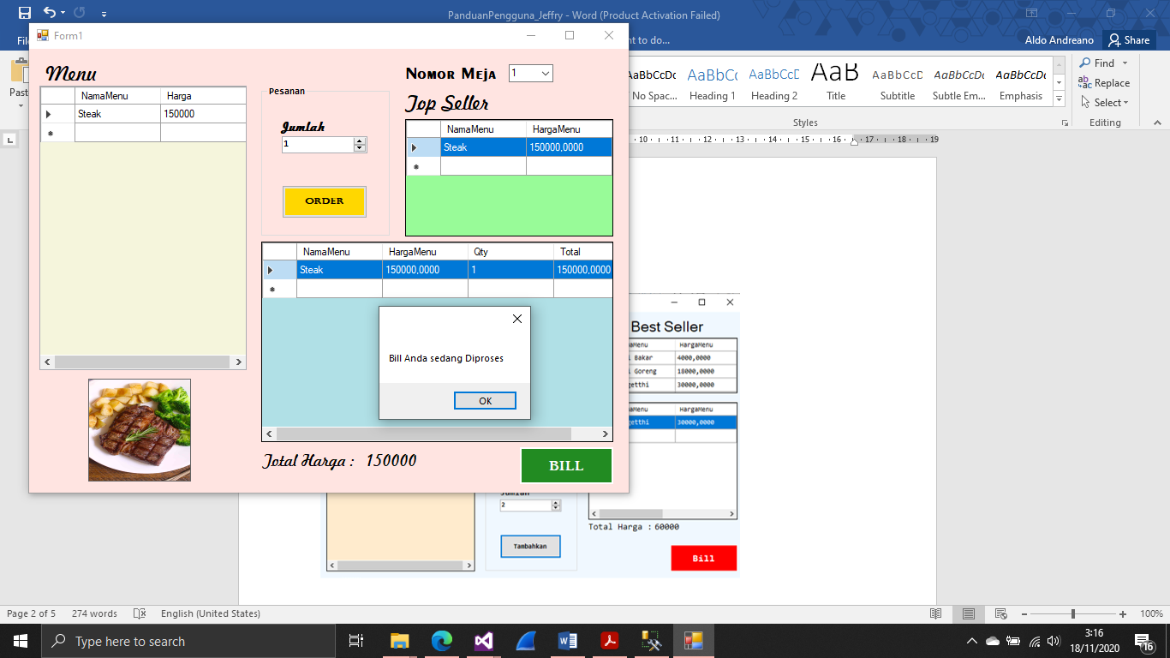

**Admin**

**2**

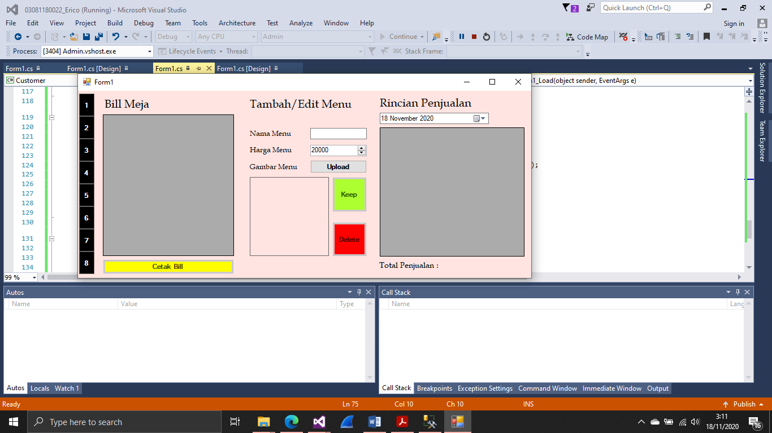

**6**

**5**

**4**

**3**

**1**

**Langkah mencetak bill pelanggan**

1. Jika ada pelanggan yang meminta bill, maka kotak di bagian satu akan berwarna merah
2. Setelah nomor meja ditekan, detail pesanan pelanggan akan muncul di kotak nomor 2
3. Tekan tombol cetak bill untuk melakukan pencetakan struk

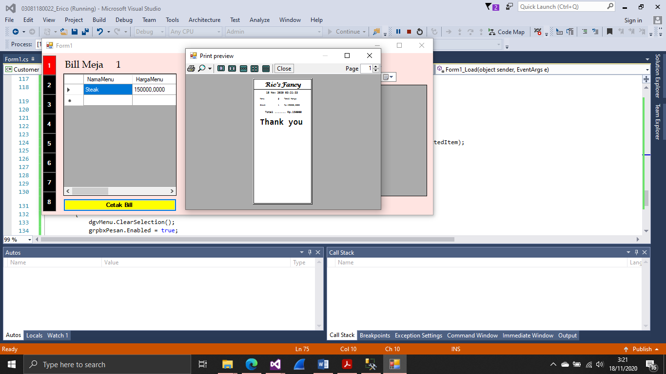

**Langkah mengedit menu**

1. Isi data menu pada nomor 4. Jika nama menu sudah pernah dimasukkan sebelumnya, maka akan dilakukan update/delete data
2. Gambar yang dimasukkan akan di preview pada kotak di bagian 5.
3. Jika data yang dimasukkan adalah data baru, maka tombol save yang akan muncul. Jika nama menu yang dimasukkan sudah ada dalam database, maka tombol update yang akan muncul. Tombol save digunakan untuk menyimpan menu baru. Tombol update digunakan untuk mengubah isi menu. Tombol delete digunakan untuk menghapus record menu

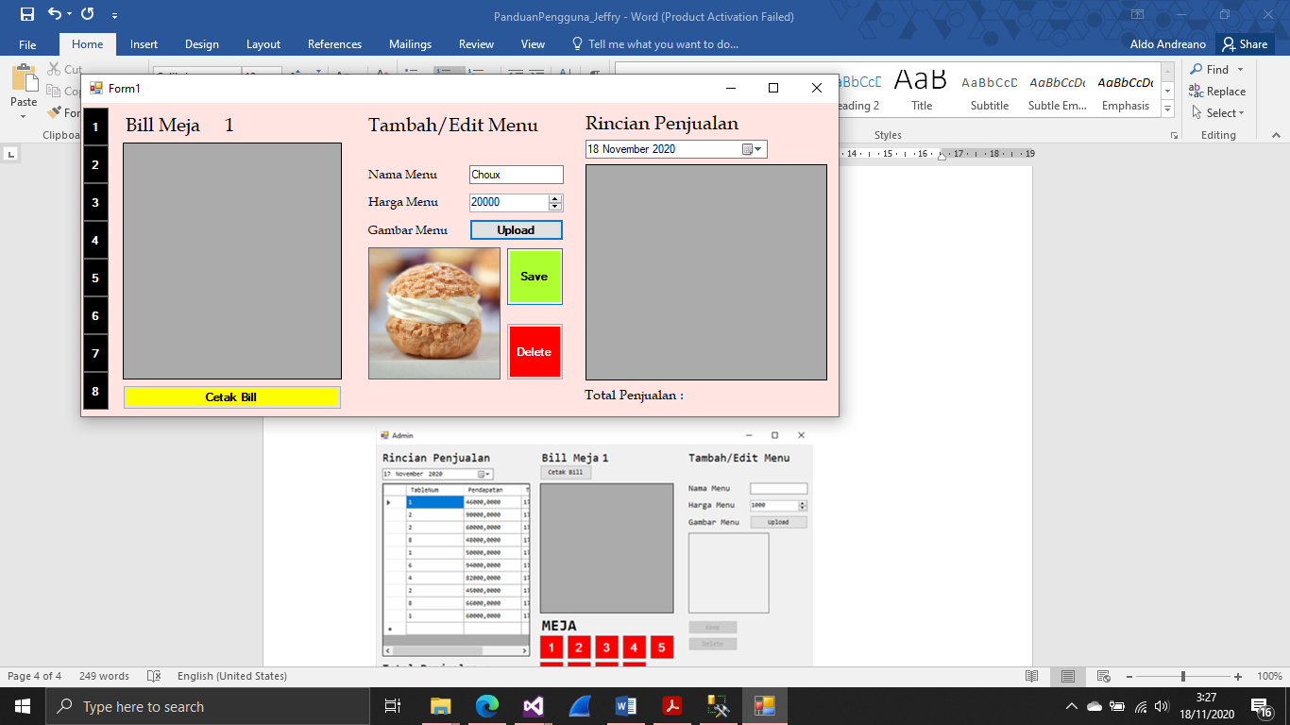

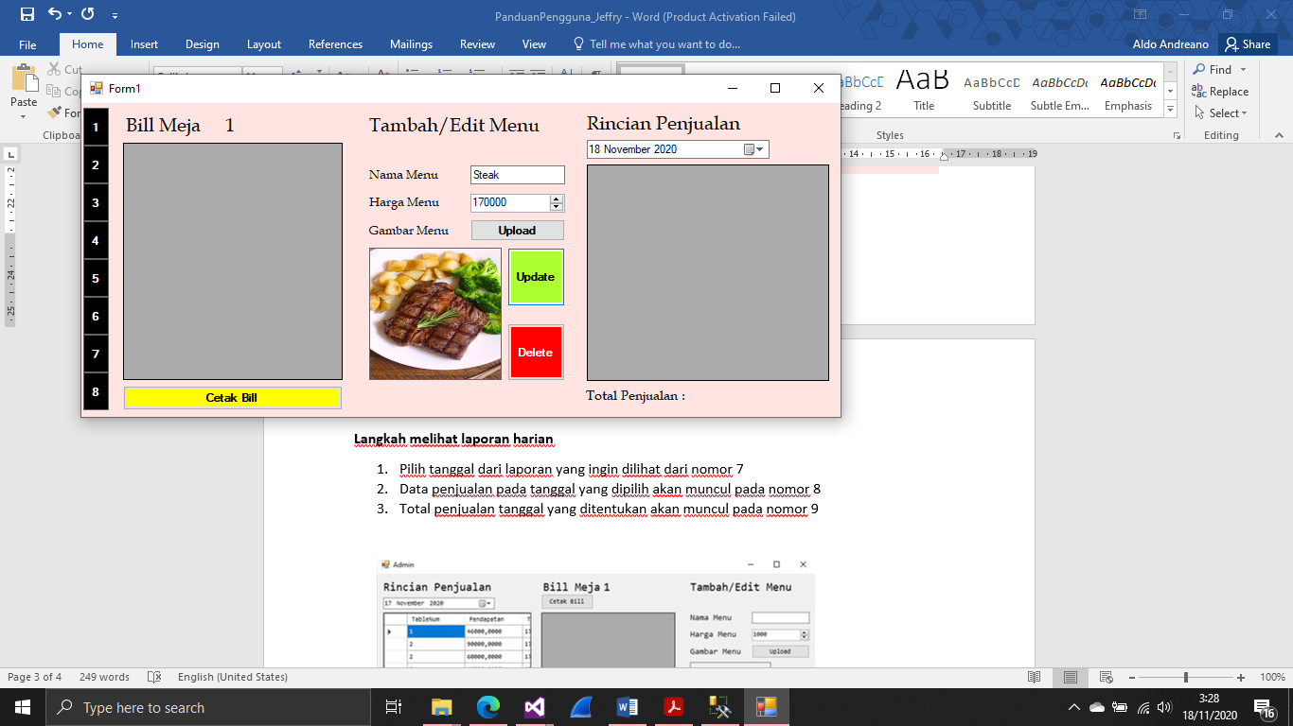

**Langkah melihat laporan harian**

1. Pilih tanggal dari laporan yang ingin dilihat
2. Data penjualan pada tanggal yang dipilih akan muncul pada kotak nomor 6
3. Total penjualan tanggal yang ditentukan akan muncul dibawah kotak 6

